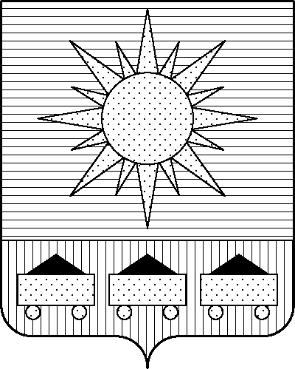

ПРИМОРСКИЙ КРАЙ
ДУМА АРТЕМОВСКОГО ГОРОДСКОГО ОКРУГА

РЕШЕНИЕ

… … … № …

О внесении изменений в решение Думы Артемовского городского округа от 15.11.2012 № 29 «О Положении о комиссии по соблюдению требований к служебному поведению муниципальных служащих в аппарате Думы Артемовского городского округа и контрольно-счетной палате Артемовского городского округа и урегулированию конфликта интересов» (в ред. решения Думы Артемовского городского округа от 27.03.2024 № 274)

В соответствии с Федеральным законом от 20.03.2025 № 33-ФЗ «Об общих принципах организации местного самоуправления в единой системе публичной власти», Федеральным законом от 25.12.2008 № 273-ФЗ «О противодействии коррупции», руководствуясь Уставом Артемовского городского округа Приморского края, Дума Артемовского городского округа:

РЕШИЛА:

1. Внести следующие изменения в решение Думы Артемовского городского округа от 15.11.2012 № 29 «О Положении о комиссии по соблюдению требований к служебному поведению муниципальных служащих в аппарате Думы Артемовского городского округа и контрольно-счетной палате Артемовского городского округа и урегулированию конфликта интересов» (в ред. решения Думы Артемовского городского округа от 27.03.2024 № 274):
1.1. В преамбуле решения:
1) вместо «от 06.10.2003 № 131-ФЗ «Об общих принципах организации местного самоуправления в Российской Федерации» читать «от 20.03.2025 № 33-ФЗ «Об общих принципах организации местного самоуправления в единой системе публичной власти»;
2) после слов «Уставом Артемовского городского округа» дополнить словами «Приморского края».
1.2. В разделе 2 приложения к решению:
1) пункт 2.1 изложить в следующей редакции:
«Комиссия образуется постановлением председателя Думы Артемовского городского округа в составе председателя комиссии, его заместителя, назначаемого из числа членов комиссии, замещающих должности муниципальной службы в аппарате Думы Артемовского городского округа (далее – аппарат Думы) или контрольно-счетной палате Артемовского городского округа (далее – контрольно-счетная палата), секретаря и иных членов комиссии.
Все члены комиссии при принятии решений обладают равными правами. В отсутствие председателя комиссии его обязанности исполнят заместитель председателя комиссии.»;
2) пункт 2.2 изложить в следующей редакции:
«В состав комиссии входят:
заместитель председателя Думы Артемовского городского округа, являющийся председателем комиссии;
лицо, замещающее должность муниципальной службы в аппарате Думы либо в контрольно-счетной палате;
специалист аппарата Думы, ответственный за кадровую работу и за работу по профилактике коррупционных и иных правонарушений, являющийся секретарем комиссии;
иные муниципальные служащие аппарата Думы и контрольно-счетной палаты;
представитель (представители) научных организаций и профессиональных образовательных организаций, образовательных организаций высшего образования и организаций дополнительного профессионального образования, деятельность которых связана с муниципальной службой в Приморском крае.»;
3) пункт 2.4 изложить в следующей редакции:
«Представитель (представители) научных организаций и профессиональных образовательных организаций, образовательных организаций высшего образования и организаций дополнительного профессионального образования, деятельность которых связана с муниципальной службой в Приморском крае, включаются в состав комиссии по согласованию с указанными организациями на основании запроса председателя Думы Артемовского городского округа.»;
4) подпункт 2.7.1 изложить в следующей редакции:
«Непосредственный руководитель (в случае, если он не является представителем нанимателя (работодателем) муниципального служащего, в отношении которого комиссией рассматривается вопрос о соблюдении требований к служебному поведению и (или) требований об урегулированию конфликта интересов) и определяемые председателем комиссии два муниципальных служащих, замещающих в органе местного самоуправления должности муниципальной службы, аналогичные должности, замещаемой муниципальным служащим, в отношении которого комиссией рассматривается вопрос (при наличии).».
2. Настоящее решение вступает в силу со дня его опубликования в газете «Выбор».
3. Контроль за исполнением настоящего решения возложить на постоянную комиссию Думы Артемовского городского округа по вопросам законности и защиты прав граждан (Наврось В.И.).

Глава Артемовского городского округа В.В. Квон

